Od 4. 5. 2020 do 8. 5. 2020 – delo na daljavo NAR 6. planina

Tema TRANSPORT SNOVI PO RASTLINI

Vso snov pišeš v zvezek naravoslovja, pri tem si pomagaš s »starim« učbenikom. Če ga nimaš pri sebi, si lahko pomagaš s spletno stranjo http://vedez.dzs.si/datoteke/nar6-5.pdf in računalnikom.
Naslov zapiši v zvezek in preberi snov v učbeniku od strani 81 do 85.
Oglej si Powerpoint »Transport snovi pri rastlini«.
Odgovori na naslednja vprašanja (s celimi povedmi):
- Zakaj rastlina potrebuje mineralne snovi in kje jih dobi?
- Zakaj morajo ljudje obdelovalne površine gnojiti (z naravnimi ali umetnimi gnojili)?
- Katera dva transportna sistema imajo rastline?
Napiši kateri transportni sistem predstavljajo modre puščice in katerega rdeče:
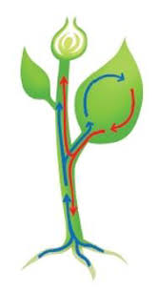

- Kakšna je razlika med pojmoma »branika« in »letnica«?
- Čemu služijo listne reže in kaj je transpiracija?
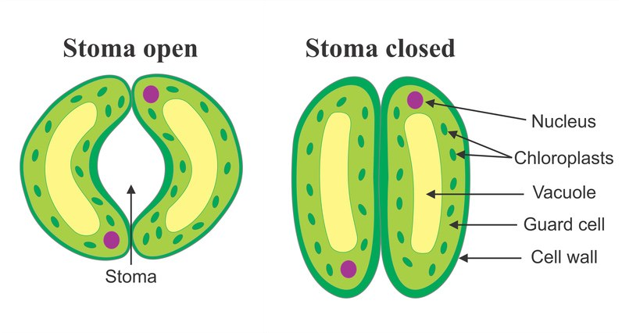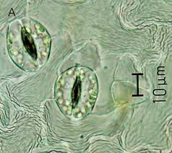
Narejeno poslikaj in pošlji na e – mail : magdalena.penko-sajn@osagpostojna.si

